**1**

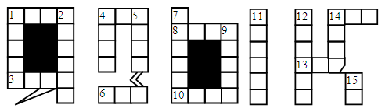

**По горизонтали:**

**1. Имя существительное мужского рода, II склонения, обозначающее непромокаемое пальто.**

**3. Краткая форма прилагательного *жгучий* в мужском роде.**

**4. Имя существительное женского рода, I склонения, однокоренное со словом *тучи*, в родительном падеже множественного числа.**

**6. Частица.**

**8. Существительное *рикша* в родительном падеже множественного числа.**

**10. Глагол несовершенного вида без приставки, однокоренной со словом *сжигать*.**

**13. Глагол несовершенного вида, омоним к глаголу *быть*, в настоящем времени, во 2-м лице единственного числа повелительного наклонения.**

**14. Имя существительное женского рода, I склонения, которое обозначает места для зрителей в театре, в родительном падеже множественного числа.**

**По вертикали:**

**1. Краткая форма прилагательного, равнозначного причастному обороту *имеющий* *сходство*.**

**2. Имя существительное женского рода, III склонения, обозначающее едкое химическое соединение, которое окрашивает лакмусовую бумажку в синий цвет.**

**4. Имя существительное женского рода, III склонения, синоним к слову *пробоина*.**

**5. Имя существительное женского рода, III склонения, синоним к слову *нелепость*.**

**7. Краткая форма прилагательного *пригожий*.**

**9. Второе лицо единственного числа настоящего времени от глагола *шить*.**

**11. Наречие образа действия, однокоренное с глаголом *скакать*.**

**12. Имя существительное женского рода, III склонения, антоним к слову *сладость*.**

**14. Имя существительное женского рода, III склонения, антоним к слову *правда*.**

**15. Одно из трех наречий на шипящий согласный, в которых мягкий знак не пишется.**

**2**

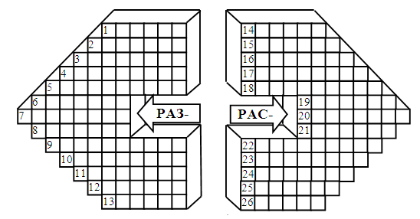

**1. Движение с целью набрать скорость.**

**2. Место раздвоения железнодорожного пути.**

**3. Сбор сведений о противнике.**

**4. Слишком свободный, фамильярный.**

**5. Разделить линиями на графы.**

**6. Разногласия, споры.**

**7. Раздвоение (ствола, дерева, дороги и т. п.).**

**8. Расставание, жизнь вдали от близких.**

**9. Беспорядочный, небрежный в делах человек.**

**10. Освобождение от груза.**

**11. Беседа.**

**12. Полное поражение противника.**

**13. Часть текста, выделенная заглавием, номером и т. п.**

**14. Соленая вода для засолки овощей.**

**15. Молодые растения, выращенные для пересадки.**

**16. Здравый смысл, способность правильно мыслить.**

**17. Продление срока уплаты, разрешение на уплату по частям.**

**18. Невнимательный, постоянно забывающий или путающий что-либо.**

**19. Время перед восходом солнца.**

**20. Вид казни.**

**21. Быстро разрубить чем-либо острым.**

**22. Снять седло с оседланного животного.**

**23. Питомник.**

**24. Посылка каких-либо предметов, документов, писем в разные места.**

**25. Небольшое художественное произведение в прозе.**

**26. Затраты, издержки.**

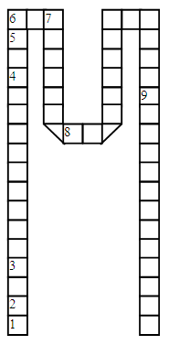

**Разгадайте**

**чайнворд**

**«Местоимение»**



**1. Личное местоимение 3-го лица мужского рода.**

**2. Личное местоимение 1-го лица множественного числа в дательном падеже.**

**3. Назовите часть речи, которая употребляется вместо имени существительного, прилагательного или числительного.**

**4. Личное местоимение 3-го лица единственного числа мужского рода родительного падежа.**

**5. Местоимение, которое изменяется по родам.**

**6. Личное местоимение 1-го лица множественного числа родительного падежа.**

**7. Указательное местоимение с количественным значением.**

**8. Название разряда местоимений, сходных с вопросительным в дательном падеже единственного числа мужского рода.**

**9. Название разряда местоимений, к которому относится местоимение «тот» в творительном падеже множественного числа.**